# eclipse查看源码

通常eclipse中按住ctrl+左键单击，可以查看源码，很方便学习使用

如果看不到源码，需要简单的设置

## 设置源码

window—preference

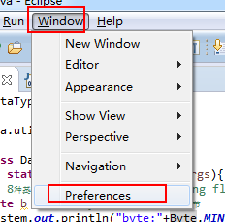

Java—Installed JREs –jre---edit

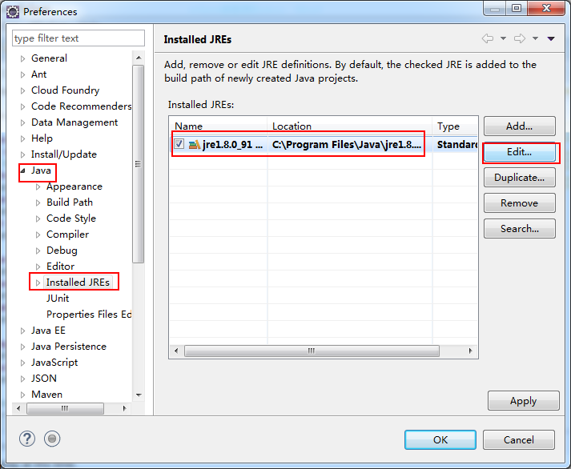

选择rt.jar—Source attachment—source attachment

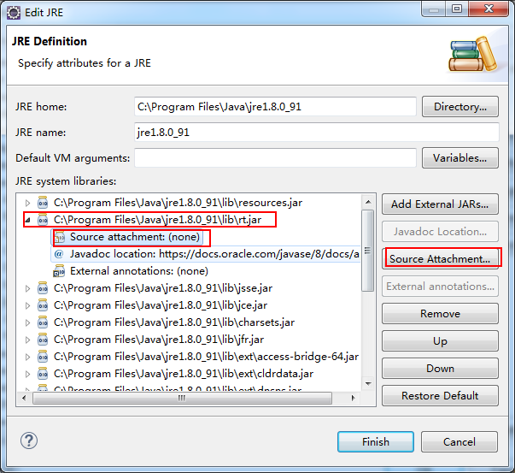

选择External location—External file—选择src.zip的路径，一路确定

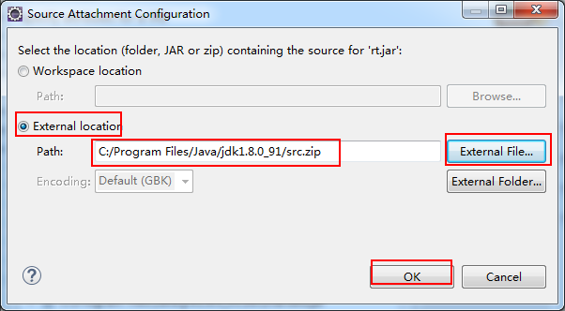

最后，可以试一下，鼠标放在代码上，按住ctrl+单击即可查看源码

